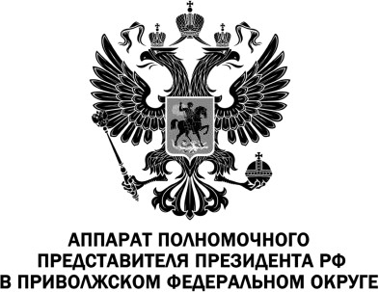

Мелодия Приволжья: проект #МУЗЫКАВМЕСТЕ представляет новый клип «Наш сосед»

Проект #МУЗЫКАВМЕСТЕ продолжает музыкальное путешествие по Приволжскому федеральному округу. 30 ноября состоялась премьера нового видеоролика масштабной серии «Песни Великой Страны. С любовью из Приволжья» – песни «Наш сосед».
«Наш сосед» – это пятая глава большой музыкальной истории ПФО, в которой традиции соединились с современностью. Знакомая многим композиция обрела новое звучание: ручная гармоника и певучая домра ведут диалог с благородным кларнетом, а бойкие ритмы переплетаются с русским народным пением. Многоголосие, протяжные распевы и особая манера исполнения создают ту самую теплоту, знакомую каждому в нашей стране.
Мелодию поддерживает живой, искрящийся танец, наполняющий ролик драйвом и энергией. В итоге песня превращается в настоящий праздник, который хочется разделить с друзьями, соседями и всем миром.
Съемки видеоролика проходили в живописных и знаковых локациях Приволжского федерального округа, каждая из которых добавила видеоряду особый дух. В Йошкар-Оле кадры сняты на набережной Брюгге и в Архангельской слободе — местах, где европейская архитектура сочетается с провинциальным уютом. Оренбург представлен двумя контрастными образами: строгим памятником Будильнику и романтичной набережной. Самара запомнится кадрами с Ленинградской улицы у Белотурки, стелой «Ладья» и скульптурой «Самарский козел», добавляющей местного юмора и колорита.
В съемках приняли участие как признанные мастера сцены, так и начинающие артисты. Среди них — легендарный коллектив ВИА «Волга-Волга» из Казани.
Антон Салакаев, художественный руководитель и солист ВИА «Волга-Волга»: «Мы давно мечтали принять участие в проекте #МУЗЫКАВМЕСТЕ и очень рады этой возможности! Песня «Наш сосед», на которой мы выросли, связана с теплыми детскими воспоминаниями. Было здорово исполнить ее в фирменном, немного хулиганском стиле «Волги-Волги». Знаем, что в съемках участвовали множество талантливых артистов и музыкантов из 14 регионов Приволжья. С нетерпением ждем результата».
В проекте «Песни Великой Страны. С любовью из Приволжья» приняли участие свыше 400 артистов со всего Приволжского федерального округа.
Ранее в рамках проекта уже прозвучали «Течет река Волга», «Гляжу в озера синие», «Как молоды мы были» и «Вместе весело шагать». Всего в планах выпустить семь музыкальных историй.
Как и предыдущие ролики, новый видеоряд «Наш сосед» доступен на всех страницах проекта #МУЗЫКАВМЕСТЕ, в том числе в официальной группе в «ВКонтакте», на сайте полномочного представителя http://pfo.gov.ru. Трансляция клипа пройдет на региональных телевизионных каналах.
Проект реализован при поддержке Президентского фонда культурных инициатив, аппарата полномочного представителя Президента РФ в ПФО и проекта «ДНК России».

